**GMINNY KONKURS**

**„KARTKA WIELKANOCNA 2025” -REGULAMIN**

1. **ORGANIZATOR KONKURSU**: Gminna Biblioteka Publiczna w Słopnicach i Szkoła Podstawowa Nr 4 w Słopnicach

2. **PRZEDMIOT KONKURSU**: Przedmiotem konkursu jest wykonanie kartki świątecznej nawiązującej do świąt Wielkanocnych.

3. **CEL KONKURSU**: Celem konkursu jest:

• propagowanie tradycji związanej z tematyką Świąt Wielkanocnych,

• rozwijanie wyobraźni oraz pobudzanie aktywności twórczej dzieci   
i młodzieży,

• rozwijanie wrażliwości estetycznej, zainteresowań i uzdolnień plastycznych,

• stworzenie uczniom możliwości prezentacji własnych dokonań twórczych.

4. **UCZESTNICY**: Uczestnikami konkursu mogą być dzieci i uczniowie wszystkich szkół podstawowych i przedszkoli z terenu Gminy Słopnice w następujących kategoriach:

* **kategoria I** – dzieci w wieku **3 -5 lat**
* **kategoria II** – uczniowie klas **0 – III**
* **kategoria III** – uczniowie klas **IV - VIII**

Prace - jedną kartkę Wielkanocną wykonuje i zgłasza indywidualnie , jedno dziecko lub jeden uczeń .

5. **TECHNIKA WYKONYWANIA PRAC:**

* wykonanie kartki wielkanocnej w **formacie A5.**Z uwagi na transport i warunki ekspozycyjne wymagana jest trwałość pracy – do wykonania kartki nie używamy materiałów sypkich takich jak np. : ryż, kasza, groch, a także plasteliny.
* **technika dowolna, elementy pracy powinny być wykonane własnoręcznie!**
* przytwierdzenie do pracy metryczki zawierającej następujące informacje: Imię i nazwisko ucznia, wiek, nazwę szkoły, klasę.

6. **OCENA PRAC** - przy ocenie prac będą brane pod uwagę następujące elementy: ogólne wrażenie artystyczne pracy, własnoręczny wkład pracy, pomysłowość, nawiązanie do tradycji regionalnej, dobór i wykorzystanie materiałów, estetyka pracy.

7. **PRZEBIEG KONKURSU:** Konkurs składa się z etapu szkolnego   
i gminnego. Warunkiem przystąpienia szkoły do etapu gminnego jest zgłoszenie deklaracji przez osobę odpowiedzialną za etap szkolny do Kierownika Gminnej Biblioteki Publicznej w Słopnicach **do dnia   
31 marca 2025r.**

Na terenie szkół informację o konkursie ogłaszają osoby odpowiedzialne za etap szkolny w sposób przyjęty w szkołach. **Termin składania prac w szkołach upływa dnia 07 kwietnia 2025r**. Rozstrzygnięcie etapu szkolnego nastąpi do **dnia 08 kwietnia 2025r.**

Na etapie szkolnym komisja szkolna wybiera do etapu gminnego ze szkół: ZPO, ZSPiP, SP nr 3 i SP nr 4, po trzy prace: I, II, III miejsce z każdej kategorii wiekowej.

Wybrane prace osoby odpowiedzialne dostarczają do Gminnej Biblioteki Publicznej w Słopnicach **w dniu 08 kwietnia 2025r.**

**10 kwietnia 2025r**. komisja powołana przez Kierownika Gminnej Biblioteki Publicznej w Słopnicach dokona wyboru zwycięzców etapu gminnego: to jest I, II, III miejsce i trzy wyróżnienia z każdej kategorii, wyniki zostaną przekazane w formie pisemnej do poszczególnych szkół i zamieszczone na stronach internetowych biblioteki.

Wręczenie nagród odbędzie się w dniu **14 kwietnia 2025r. o godz. 11.00** w budynku Gminnej Biblioteki Publicznej. Nagrody oraz wyróżnienia w etapie gminnym finansuje Gminna Biblioteka Publiczna w Słopnicach.

8. **POSTANOWIENIA KOŃCOWE:** Uczestnik konkursu oświadcza, że wyraża zgodę na wykorzystanie swoich danych osobowych przez Organizatora w celu wyłonienia zwycięzcy i przyznania nagrody; umieszczenia danych w materiałach publikowanych przez Organizatora i na stronie internetowej Organizatora. Organizator zastrzega sobie prawo zatrzymania nagrodzonych prac. Prace będzie można odebrać w terminie 30 dni od daty rozstrzygnięcia konkursu.

Wszystkie informacje dotyczące spraw nie wyszczególnionych w regulaminie otrzymacie Państwo pod numerem telefonu

(18 ) 33-26-005.

**SERDECZNIE ZAPRASZAMY ŻYCZĄC CIEKAWYCH POMYSŁÓW!**

Słopnice, 20 marca 2025r.

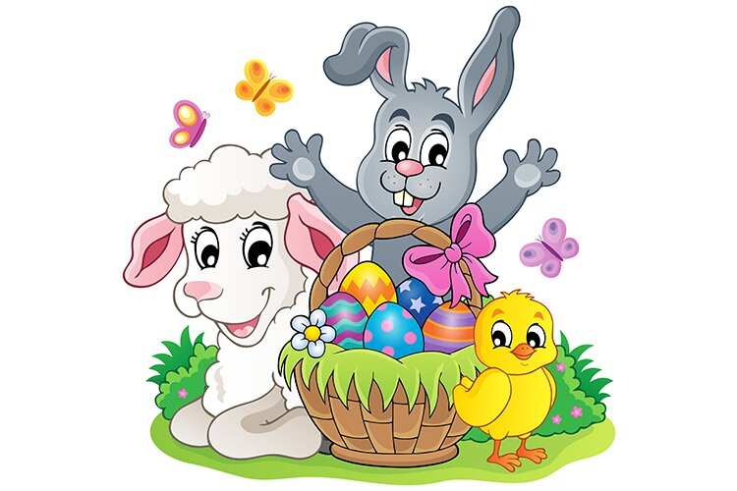Anna Katarzyna Zawada – kierownik GBP w Słopnicach